ПРАЗДНИК ЗИМНИХ ЗАБАВ "СНЕЖНЫЙ FEST"
«Парад снеговиков - 2024»

24 февраля 2024 года 14:00 Чайковский Парк культуры и отдыха

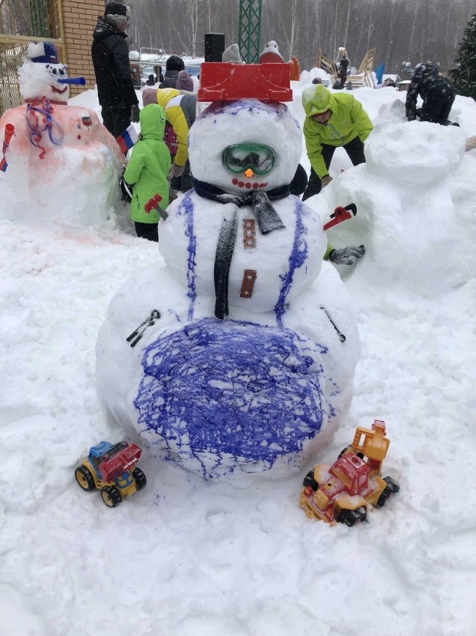

Правила проведения конкурса

- В конкурсе может принять участие команда, состоящая из двух и более человек.
- Цель каждой команды - создать креативного снеговика.
- Для создания снеговика организаторы предоставляют участникам снежные заготовки и краски. Необходимый инструмент (лопаты) для изготовления формы Снеговика и реквизит для его украшения (морковка, шляпа и т.п.) участники приносят с собой.
- За прохождением конкурса следит жюри. Жюри определяет победителей и участников. Жюри вправе объявить отдельную номинацию или специальный приз.
- Победители награждаются Дипломами и подарками от партнеров праздника. Всем участникам вручаются сертификаты за участие.
- Заявки для участия принимаются до 21 февраля 2024 года
по тел. 3-35-42 или на почту dm_zayavka@mail.ru с пометкой «Снежный FEST. Парад снеговиков»
- Приём заявок может закончиться раньше, так как количество мест ограничено.
- Для подачи заявки необходимо назвать следующие данные:
- Фамилия семьи (название команды);
- Количество человек;
- Возраст участников;
- Контактный телефон.
- Регистрация участников конкурса пройдёт в Чайковском парке культуры и отдыха 24 февраля в 13:30.
- Ответим на ваши вопросы по тел. 3-35-42 (куратор фестиваля Пахомова Л.)

